Санкт-Петербургский Национальный Исследовательский Университет Информационных Технологий, Механики и Оптики

Факультет Инфокоммуникационных Технологий

**Лабораторная работа №5**

Выполнили:

Новиков Н. В.

Ходакова М. А.

Борисевич А. В.

Проверил Мусаев А. А.

Санкт-Петербург,

2023

**Содержание**

ВВЕДЕНИЕ 3

1. Написание программы с использованием алгоритма жадности 4

2. Алгоритм для матриц 4

ЗАКЛЮЧЕНИЕ 6

# ВВЕДЕНИЕ

Цель лабораторной работы №5 состояла в знакомстве с жадными алгоритмами и динамическим программированием. Для достижения этой цели были поставлены следующие задачи:

1. Написание программы с использованием алгоритма жадности.
2. Создать алгоритм на основе динамического программирования для нахождения произведения матриц;
3. Нахождение наибольшей непрерывной последовательности.

# 1. Написание программы с использованием алгоритма жадности

# 2. Алгоритм для матриц

Одной из целей лабораторной работы №5 было написание алгоритма для нахождения произведения матриц (Рисунок 1). Для решения данной задачи можно использовать алгоритм динамического программирования под названием "алгоритм Штрассена".

Алгоритм Штрассена основан на идее разделения матриц на подматрицы меньшего размера. Вместо прямого умножения матриц, алгоритм Штрассена использует рекурсивный подход, разделяя матрицы на подматрицы четного размера.

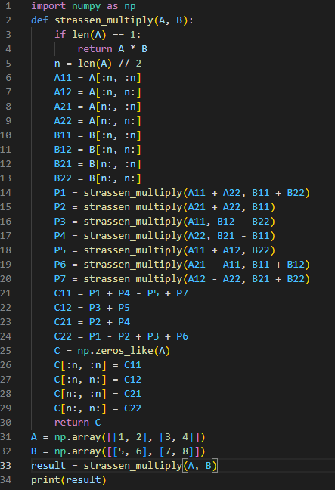

Рисунок 1 - Алгоритм нахождения произведения

Здесь представлен пример для 2-ух матриц. Если же будет необходимо провести больше, то можно просто скопировать то, что уже есть. Суть же алгоритма заключается в том, что сначала происходит разделение матриц на подматрицы, а после считается рекурсивно уже сами подматрицы. Из-за этого сложность алгоритма O(n ^ log27), а не O(n^3), как для вычисления обычным методом.

# Задача с Leetcode

Для закрепления материала была найдена и решена задача с Leetcode.

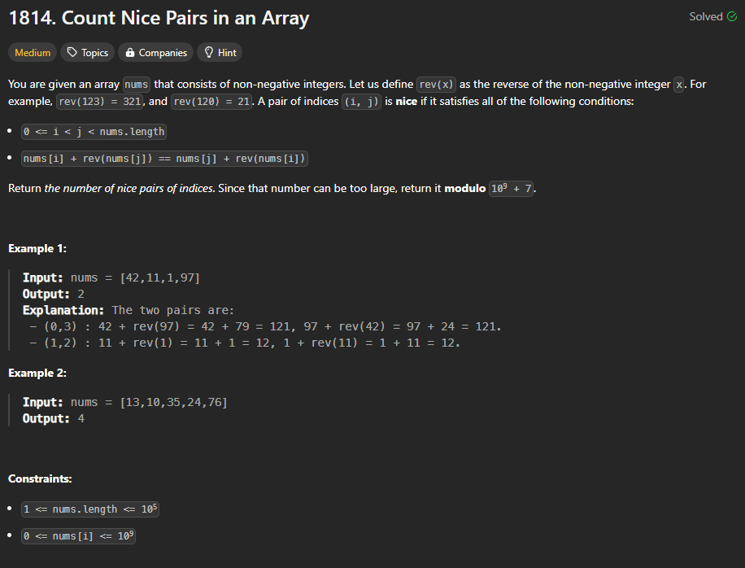

Рисунок 2 - Задача с Leetcode

Целью задачи было найти количество пар, сумма которых равна сумме их перевёрнутому значению. Решение данной задачи (Рисунок 3) было сделано с помощью динамического программирования.

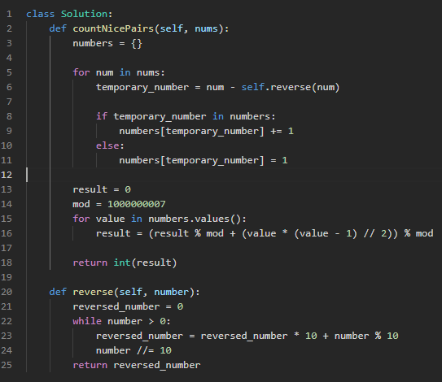

Рисунок 3 - Решение задачи

Сначала нужно было найти “хорошие пары”, а затем посчитать количество пар. По итогу имеем не плохие результаты выполнения (Рисунок 4).

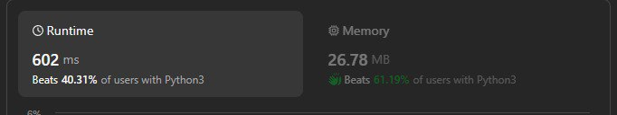

Рисунок 4 - Показатели решения

# ЗАКЛЮЧЕНИЕ

В ходе выполнения лабораторной работы №5 были получены навыки работы не только с динамическим программированием, но и алгоритмом жадности